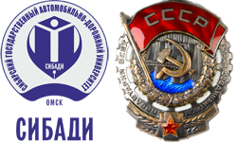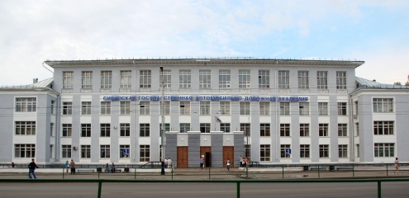
Сибирский государственный автомобильно-дорожный университет
Полное наименование: Федеральное государственное бюджетное образовательное учреждение высшего образования «Сибирский государственный автомобильно-дорожный университет (СибАДИ)»
Сокращенное наименование образовательной организации: ФГБОУ ВО СибАДИ
Официальное наименование на английском языке
Полное наименование — Siberian State Automobile and Highway University
сокращенное наименование — SibADI
Ректор: д-р пед. наук, канд. техн. наук, доцент Жигадло Александр Петрович
Дата создания: 20 августа 1930 года
Место нахождения:
Пр. Мира, д. 5, г. Омск, Россия, 644080.
Почтовый адрес: пр. Мира, д. 5, г. Омск, Россия, 644080.
Postal address: 5 Mira pr. Omsk RUSSIA 644080.
Адреса официальных сайтов структурных подразделений
http://abit.sibadi.org — сайт приемной комиссии
http://lib.sibadi.org — сайт библиотеки университета
Контактные телефоны
(3812) 65-03-22 Приемная ректора
(3812) 63-31-02 Контакт-центр СибАДИ
(3812) 65-98-81 Приемная комиссия
Электронная почта
info@sibadi.org
Адрес официального сайта: www.sibadi.org

